** Центр медицинской профилактики Тамбовской области**

памятка

**Инсульт** — это острое нарушение мозгового кровообращения, которое в итоге приводит к поражению тех или иных областей головного мозга. А различаются инсульты причиной этого нарушения. Инсульты занимают второе место по смертности среди сердечно-сосудистых заболеваний в нашей стране. А среди инсультов три четверти случаев приходятся именно на ишемический инсульт.

Слово «ишемия» происходит от двух греческих слов: «исхо» — «останавливаю» и «хаймо» — кровь.

**Ишемический инсульт** — это закупорка сосудов в головном мозге, как правило, тромбами или пузырьками воздуха. Изредка причиной инсульта бывает резкое понижение артериального давления. В результате определенная область мозга перестает получать кислород, что сопровождается размягчением голодающей области.

**Симптомы инсульта**

* головокружение, потеря равновесия и координации движения;
* проблемы с речью;
* онемение, слабость или паралич одной стороны тела;
* потемнение в глазах, двоение предметов или их размытие;
* внезапная сильная головная боль.

**Что можно изменить?**

**Какие существуют факторы риска у ишемического инсульта:**

* пожилой возраст (особенно после 65 лет);
* артериальная гипертензия (повышение давления на 7,5 миллиметров ртутного столба увеличивает риск ишемического инсульта вдвое);
* повышенный уровень холестерина в крови;
* атеросклероз;
* курение;
* 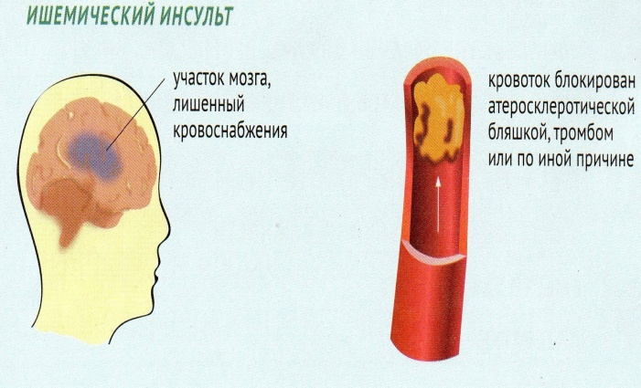диабет;
* перенесенные и существующие заболевания сердца, особенно мерцательная аритмия и инфаркт миокарда.

**Важно помнить, что ишемический инсульт — одна из самых распространенных причин смерти в нашей стране. Некоторые факторы риска его можно уменьшить, о некоторых нужно помнить.**

**ГУЗТОБ «Городская поликлиника № 5 г. Тамбова»**